
SEÇÃO JUDICIÁRIA DO RIO DE JANEIRO

ADITAMENTO DE CONTRATO SJRJ 0207884

TERMO ADITIVO Nº 01 AO CONTRATO Nº SJRJ Nº 11/2024, PARA A PRESTAÇÃO DE SERVIÇO DE ENGENHARIA, PARA SUBSTITUIR A INFRAESTRUTURA DE ENTRADA DA ALIMENTAÇÃO DE ENERGIA ELÉTRICA EM MÉDIA TENSÃO DA SUBSEÇÃO JUDICIÁRIA DE NITERÓI, QUE FIRMAM A JUSTIÇA FEDERAL DE 1º GRAU NO RIO DE JANEIRO E A EMPRESA ARP MANUTENÇÃO DE EQUIPAMENTOS ELÉTRICOS E HIDRÁULICOS LTDA.

A Justiça Federal de 1º Grau no Rio de Janeiro, com sede na Av. Almirante Barroso nº 78, 13º andar, Centro – Rio de Janeiro/RJ, CNPJ nº 05.424.540/0001-16, neste ato representada pelo Juiz Federal –Diretor do Foro, na forma da legislação, doravante denominada CONTRATANTE, e a empresa ARP MANUTENÇÃO DE EQUIPAMENTOS ELÉTRICOS E HIDRÁULICOS LTDA., estabelecida na Rua Saldanha Marinho, nº 94 Loja A – Centro – Niterói/RJ, CNPJ n° 27.137.792/0001-05, representada neste ato pelo Sr. Alexandre Bento Rangel Pinto, doravante denominada CONTRATADA, tendo em vista o constante e decidido no referido Processo Administrativo, firmam o presente Termo, sujeitas as partes às normas da Lei nº 12.846/13, em conformidade com a Lei nº 14.133/21 e o Decreto nº 11.317/22, mediante as cláusulas e condições a seguir:

CLÁUSULA PRIMEIRA – DO OBJETO:

  - - Acréscimo de serviços, conforme planilha orçamentária e fichas de serviços, devidamente assinadas pelo responsável técnico, que integram este aditamento;

  - - Prorrogação do prazo de execução dos serviços e da vigência da contratação por 01 (um) mês e 15 (quinze) dias;

  - - Acréscimo de 01 (uma) medição e do valor da contratação;

  - - Alteração do Cronograma Físico–Financeiro, com vistas à adequação ao valor e ao prazo do presente aditamento, conforme o ANEXO deste Termo Aditivo.

.

CLÁUSULA SEGUNDA – DA EXECUÇÃO:

  - - O prazo para a execução dos serviços passa a ser de 02 (dois) meses e 15 (quinze) dias, podendo ser prorrogado mediante justificativa fundamentada, a critério e análise da Contratante.

CLÁUSULA TERCEIRA – DO PREÇO:

  - - O valor deste Termo Aditivo é de R$ 5.036,53 (cinco mil, trinta e seis reais e cinquenta e três centavos);

  - - Em função deste Termo Aditivo, fica alterado o valor global da contratação para R$ 92.936,53 (noventa e
dois mil, novecentos e trinta e seis reais e cinquenta e três centavos), inclusos todos os impostos e taxas vigentes.

CLÁUSULA QUARTA – DO PAGAMENTO:

  - - Em razão deste aditamento, o pagamento será efetuado em 02 (duas) parcelas, oriundas das 02 (duas) medições especificadas no Cronograma físico-financeiro, anexo do presente Termo.

CLÁUSULA QUINTA – DA VIGÊNCIA:

  - - Em razão do presente aditamento, fica prorrogado o prazo estabelecido na Cláusula Quinta do Contrato, para 05 (cinco) meses e 15 (quinze) dias, a partir do 1º dia útil seguinte à data da assinatura digital pela Contratante, podendo ser prorrogado na forma determinada no artigo 111 e c/c artigo 6, XVII, da Lei nº 14.133/2021.

CLÁUSULA SEXTA – DA DOTAÇÃO ORÇAMENTÁRIA:

  - - As despesas decorrentes do presente Termo correrão à conta dos recursos consignados à Contratante no Orçamento Geral da União, para o corrente exercício, conforme abaixo especificado:

Programa de Trabalho | Elemento de Despesa | Nota de Empenho
168312 | 339039 | 2024 NE 718

CLÁUSULA SÉTIMA - DA PUBLICAÇÃO:

  - - O presente Termo será publicado no Portal Nacional de Contratações Públicas, de acordo com o inciso V, do §2º, do artigo 174 da Lei nº 14.133/2021, no sítio eletrônico oficial da Contratante, em conformidade com os artigos 91 e 94 da Lei nº 14.133/2021 e no Diário Eletrônico da Justiça Federal da 2ª Região, conforme determinado pela Portaria nº RJ-PGD-2010/028 de 10/03/2010.

CLÁUSULA OITAVA – DA RATIFICAÇÃO:

  - - Continuam em vigor as demais Cláusulas do Contrato.

E, por estarem assim ajustadas, assinam as partes o Termo Aditivo nº 01.

Foro
Eduardo André Brandão de Brito Fernandes

Juiz Federal – Diretor do JUSTIÇA FEDERAL DE 1º GRAU NO RIO DE JANEIRO

Alexandre Bento Rangel Pinto
ARP MANUTENÇÃO DE EQUIPAMENTOS ELÉTRICOS E HIDRÁULICOS LTDA.

ANEXO – TERMO ADITIVO Nº 01 - CRONOGRAMA FÍSICO-FINANCEIRO
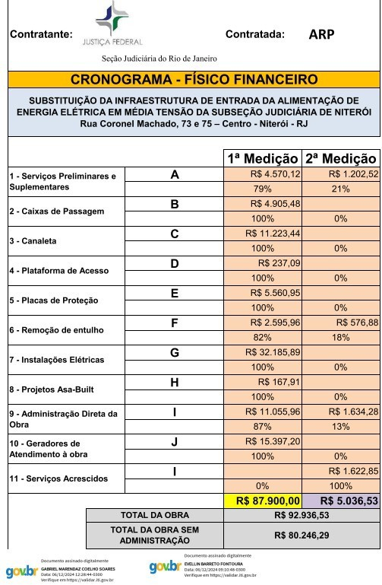


Documento assinado eletronicamente por ALEXANDRE BENTO RANGEL PINTO , Usuário Externo, em 19/12/2024, às 06:35, conforme art. 1º, III, "b", da Lei 11.419/2006.

Documento assinado eletronicamente por EDUARDO ANDRE BRANDAO DE BRITO FERNANDES, Diretor do Foro, em 19/12/2024, às 18:52, conforme art. 1º, III, "b", da Lei 11.419/2006.


A autenticidade do documento pode ser conferida no site https://sei.trf2.jus.br/sei/controlador_externo.php? acao=documento_conferir&id_orgao_acesso_externo=1 informando o código verificador 0207884 e o código CRC D1520A08.

0000237-55.2024.4.02.8001 SEI 0207884v2

